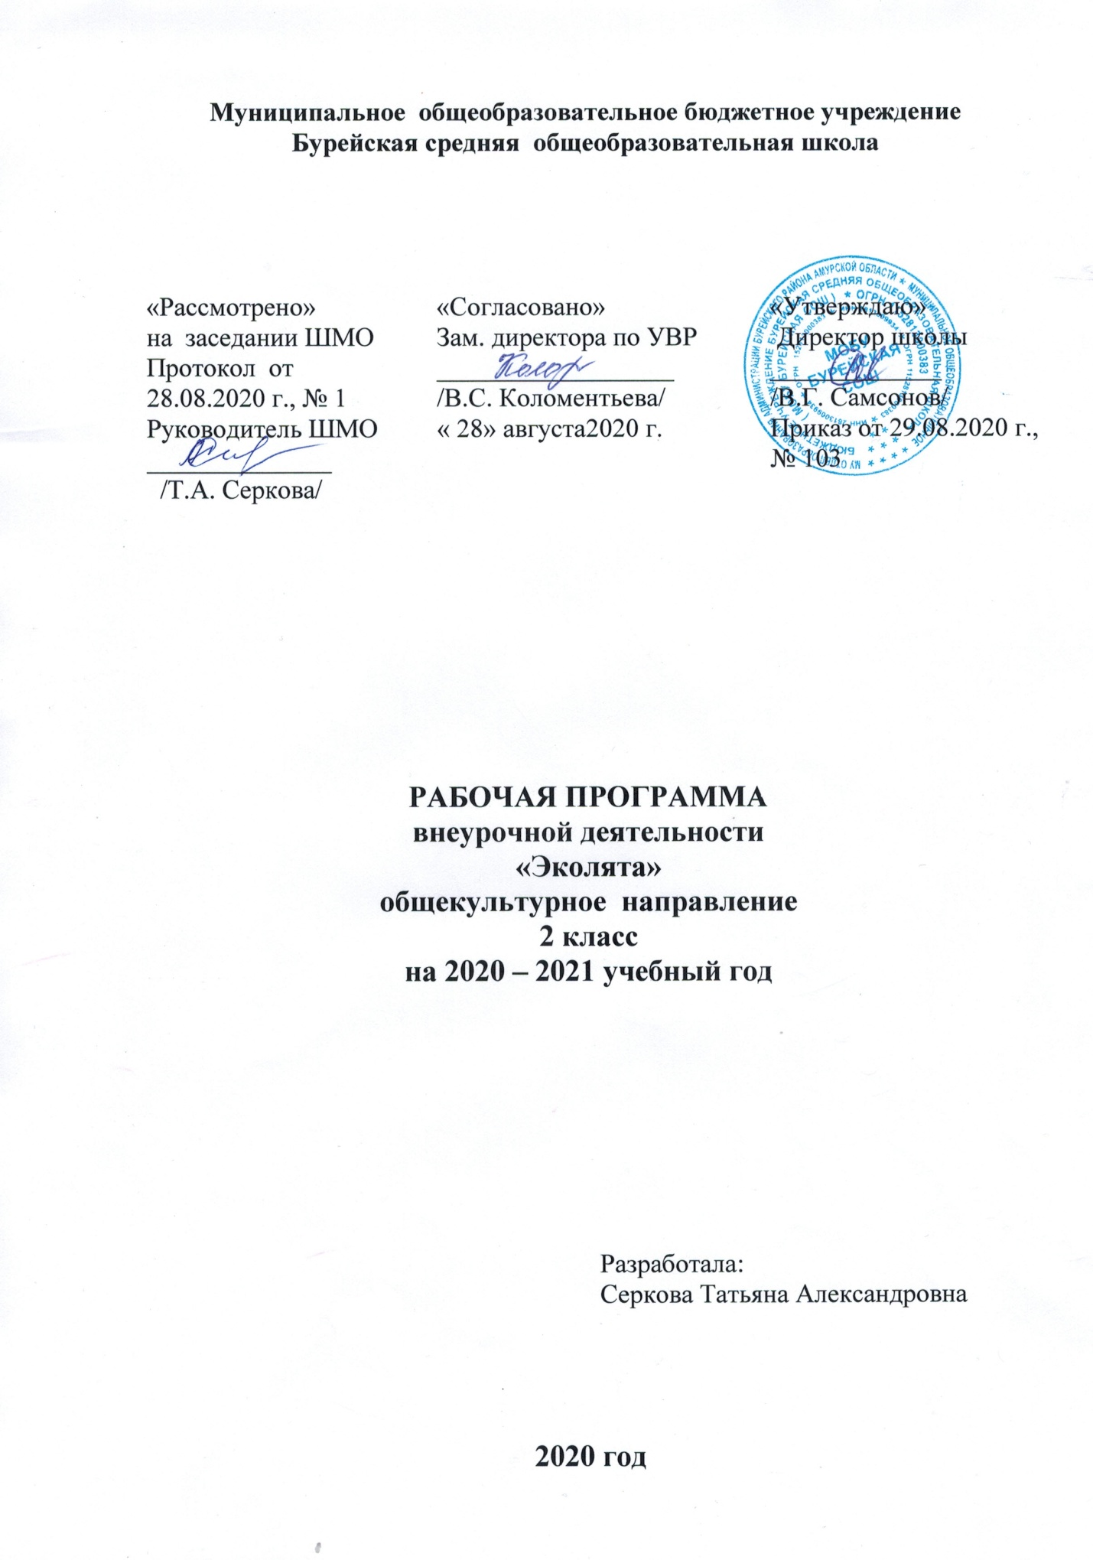

Личностные и метапредметные результаты освоения
курса внеурочной деятельности «Эколята»

Личностные:
- развитие интереса к познанию мира природы;
- осознание потребности к осуществлению экологически сообразных поступков;
- осознание места и роли человека в биосфере;
- расширение сферы социально-нравственных представлений;
- установка на безопасный здоровый образ жизни, умение ориентироваться в мире профессий и мотивация к творческому труду.
- самостоятельность и личная ответственность за свои поступки, установка на здоровый образ жизни;
- экологическая культура: ценностное отношение к природному миру, готовность следовать нормам природоохранного, нерасточительного, здоровьесберегающего поведения;
- гражданская идентичность в форме осознания «Я» как гражданина России, чувства сопричастности и гордости за свою Родину, народ и историю;
- эстетические потребности, ценности и чувства;
Метапредметные:
Регулятивные
- предвосхищать результат.
- адекватно воспринимать предложения учителей, товарищей, родителей и других людей по исправлению допущенных ошибок.
- концентрация воли для преодоления интеллектуальных затруднений и физических препятствий;
- стабилизация эмоционального состояния для решения различных задач.
Познавательные:
- ставить и формулировать проблемы;
- осознанно и произвольно строить сообщения в устной и письменной форме, в том числе творческого и исследовательского характера;
- узнавать, называть и определять объекты и явления окружающей действительности в соответствии с содержанием учебных предметов.
- запись, фиксация информации об окружающем мире, в том числе с помощью ИКТ, заполнение предложенных схем с опорой на прочитанный текст.
- установление причинно-следственных связей;
Коммуникативные:
- ставить вопросы; обращаться за помощью; формулировать свои затруднения;
- предлагать помощь и сотрудничество;
- определять цели, функции участников, способы взаимодействия;
- договариваться о распределении функций и ролей в совместной деятельности
- формулировать собственное мнение и позицию;
- координировать и принимать различные позиции во взаимодействии.

Содержание курса внеурочной деятельности, с указанием форм организации учебных занятий, основных видов деятельности
Перечень и название  раздела и тем | Формы организации учебных занятий | Основные виды деятельности
Раздел 1. Что такое экология.  Вводное занятие.  Что такое экология.  Раздел 2.Организм и окружающая среда.  Экологические связи.  Экскурсия на поле. Наблюдение за дождевым червем.  Экскурсия на полянку. Наблюдение за насекомыми.  Человек и природа.  Проект «Мир, в котором я живу  Раздел 3.Угроза исчезновения  Причины исчезновения растений и животных.  Выставка рисунков «Почему исчезают растения и животные?»  Практическая работа «Уберем свою улицу!»  Практическая работа: «Посади цветок»  Раздел 4.Роль неживой природы в жизни живого.  Живая и неживая природа.  Природа и человек.  Практическая работа: «Уберем свой двор!»  Экскурсия на природу. Роль света, воды, солнца и ветра. Разные растения  Раздел 5.Многообразие животных.  Роль животных.  По страницам Красной книги Амурской области(животные).  По страницам Красной книги Бурейского района (животные)  Роль животных – потребителей и роль животных – разрушителей.  Экскурсия в парк. Наблюдение за птицами.  Наблюдение за птицами.  Групповой проект «Многообразие животных»  Раздел 6. Многообразие растений.  Роль растений.  Растения нашего края.  Растения Красной книги Амурской области.  Комнатные растения. Выращивание салата на подоконнике.  Лекарственные растения.  Посадка семян цветов в клумбу.  Раздел 7.Охрана животных и растений.  Красная книга России.  Заповедники.  Практическая работа – субботник в школьном парке «Сохраним природу родного края».  Практическая работа «Изгородь для муравейника»  Групповой проект «Охрана природного сообщества» | фронтальная, групповая, индивидуальная работа, работа в парах, группах, практические занятия, защита ученических проектов. | тематические занятия  беседы  конкурсы  соревнования  викторины  настольные, дидактические, ролевые и подвижные игры  экскурсии  демонстрация фильмов и видеороликов  экологические мероприятия,  конкурсы рисунков, газет, боевых листовок,  участие в районных конкурсах

КАЛЕНДАРНО-ТЕМАТИЧЕСКОЕ ПЛАНИРОВАНИЕ 2 КЛАСС

№ п/п | Тема урока | Кол-во часов |  | Дата
№ п/п | Тема урока |  |  | План |  | Факт
I. Что такое экология (1 час)
1.1 | Что такое экология? | 1 | 08.09
II. Организм и окружающая среда (5 часов)
2.1 | Экологические связи. | 1 | 15.09
2.2 | Экскурсия на поле. Наблюдение за дождевым червем. | 1 | 22.09
2.3 | Экскурсия на полянку. Наблюдение за насекомыми. | 1 | 29.09
2.4 | Человек и природа. | 1 | 06.10
2.5 | Проект «Мир, в котором я живу» | 1 | 13.10
III. Угроза исчезновения (4 часа)
3.1 | Причины исчезновения растений и животных. | 1 | 20.10
3.2 | Выставка рисунков «Почему исчезают растения и животные?» | 1 | 27.10
3.3 | Практическая работа «Уберем свою улицу!» | 1 | 10.11
3.4 | Практическая работа: «Посади цветок!» | 1 | 17.11
IV. Роль неживой природы в жизни живого (4часа)
4.1 | Живая и неживая природа. | 1 | 24.11
4.2 | Природа и человек. | 1 | 01.12
4.3 | Практическая работа: «Уберем свой двор!» | 1 | 08.12
4.4 | Экскурсия на природу. Роль света, воды, солнца и ветра. Разные растения | 1 | 15.12
V. Многообразие животных (7 часов)
5.1 | Роль животных. | 1 | 22.12
5.2 | По страницам Красной книги Амурской области (животные) | 1 | 12.01
5.3 | По страницам Красной книги Бурейского района (животные) | 1 | 19.01
5.4 | Роль животных – потребителей и роль животных – разрушителей. | 1 | 26.01
5.5 | Наблюдение за птицами. | 1 | 02.02 09.02
5.6  5.7 | Групповой проект «Многообразие животных» | 2 | 16.02
VI. Многообразие растений (7часов)
6.1 | Роль растений. | 1 | 23.02
6.2 | Растения нашего края. | 1 | 02.03
6.3 | Растения Красной книги Амурской области | 1 | 09.03
6.4 | Комнатные растения. Выращивание салата на подоконнике. | 1 | 11.03
6.5 | Лекарственные растения. | 1 | 16.03
6.6  6.7 | Посадка семян цветов | 2 | 06.04 13.04
VII. Охрана животных и растений (6 часов)
7.1 | Красная книга России. | 1 | 20.04
7.2 | Заповедники. | 1 | 27.04
7.3 | Практическая работа – субботник в школьном парке «Сохраним природу родного края». | 1 | 04.05
7.4 | Практическая работа «Изгородь для муравейника» | 1 | 11.05
7.57.6 | Групповой проект «Охрана природного сообщества» | 2 | 18.05  25.05

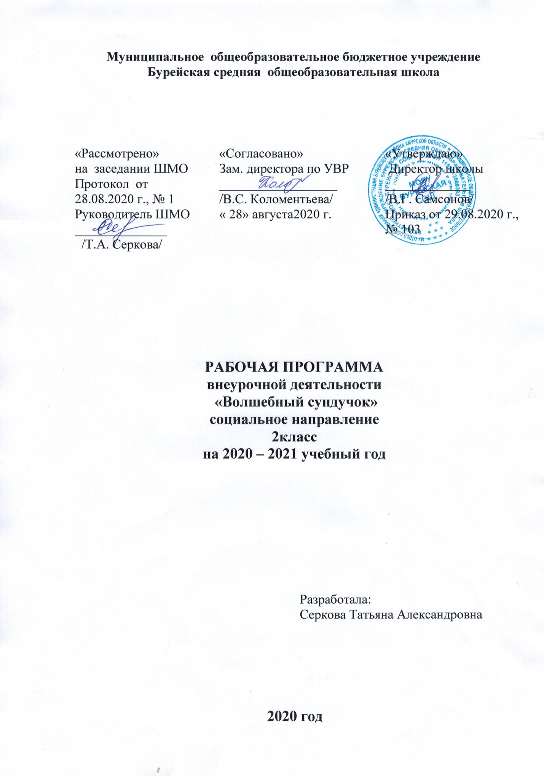

Личностные и метапредметные результаты освоения
курса внеурочной деятельности «Волшебный сундучок»

Личностные:
У обучающегося будут сформированы:
- интерес к новым видам прикладного творчества, к новым способам самовыражения;
- познавательный интерес к новым способам исследования технологий и материалов;
- адекватное понимание причин успешности/неуспешности творческой деятельности.
Обучающийся получит возможность для формирования:
- внутренней позиции на уровне понимания необходимости творческой деятельности, как одного из средств самовыражения в социальной жизни;
- выраженной познавательной мотивации;
- устойчивого интереса к новым способам познания.
Метапредметные:
Регулятивные:
Обучающийся научится:
- планировать свои действия;
- осуществлять итоговый и пошаговый контроль;
- адекватно воспринимать оценку учителя;
- различать способ и результат действия.
Обучающийся получит возможность научиться:
- проявлять познавательную инициативу;
- самостоятельно находить варианты решения творческой задачи.
Познавательные:
Обучающийся научится:
- осуществлять поиск нужной информации для выполнения художественной задачи с использованием учебной и дополнительной литературы в открытом информационном пространстве, в т.ч. контролируемом пространстве Интернет;
- высказываться в устной и письменной форме;
- анализировать объекты, выделять главное;
- осуществлять синтез (целое из частей);
- проводить сравнение, классификацию по разным критериям;
- устанавливать причинно-следственные связи;
- строить рассуждения об объекте.
Обучающийся получит возможность научиться:
- осуществлять расширенный поиск информации в соответствии с исследовательской задачей с использованием ресурсов библиотек и сети Интернет;
- осознанно и произвольно строить сообщения в устной и письменной форме;
- использованию методов и приёмов художественно-творческой деятельности в основном учебном процессе и повседневной жизни.
Коммуникативные:
Учащиеся смогут:
- допускать существование различных точек зрения и различных вариантов выполнения поставленной творческой задачи;
- учитывать разные мнения, стремиться к координации при выполнении коллективных работ;
- формулировать собственное мнение и позицию;
- договариваться, приходить к общему решению;
- соблюдать корректность в высказываниях;
- задавать вопросы по существу;
- контролировать действия партнёра.
Обучающийся получит возможность научиться:
- учитывать разные мнения и обосновывать свою позицию;
- владеть монологической и диалогической формой речи;
- осуществлять взаимный контроль и оказывать партнёрам в сотрудничестве необходимую взаимопомощь.
В результате занятий по предложенной программе учащиеся получат возможность:
- развивать образное мышление, воображение, интеллект, фантазию, техническое мышление, творческие способности;
- расширять знания и представления о традиционных и современных материалах для прикладного творчества;
- познакомиться с новыми технологическими приёмами обработки различных материалов;
- использовать ранее изученные приёмы в новых комбинациях и сочетаниях;
- познакомиться с новыми инструментами для обработки материалов или с новыми функциями уже известных инструментов;
- совершенствовать навыки трудовой деятельности в коллективе;
- оказывать посильную помощь в дизайне и оформлении класса, школы, своего жилища;
- достичь оптимального для каждого уровня развития;
- сформировать навыки работы с информацией.

Содержание курса внеурочной деятельности, с указанием форм организации учебных занятий, основных видов деятельности
Перечень и название  раздела и тем | Формы организации учебных занятий | Основные виды деятельности
Раздел 1:  Аппликация и моделирование -12ч  Аппликация из листьев и цветов.  Аппликация из птичьих перьев.  Аппликация из соломы.  Раздел 2:  Работа с пластическими материалами -8 ч  Разрезание смешанного пластилина.  Обратная мозаика на прозрачной основе.  Торцевание на пластилине.  Лепка из солёного теста.  Раздел 3:  Поделки из гофрированной бумаги -4 ч  Объёмные аппликации из гофрированной бумаги.  Модульное оригами -10 ч  Треугольный модуль оригами.  Замыкание модулей в кольцо.  Объёмные фигуры на основе формы «чаша». | фронтальная, групповая, индивидуальная работа, работа в парах, группах, практические занятия, защита ученических проектов. | организовывать свою деятельность: готовить рабочее место, соблюдать правила безопасного рационального труда;  - осуществлять сотрудничество в малoй группе, договариваться, помогать друг другу в совместной работе, исполнять разные социальные роли;  - использовать полученные знания и умения в схожих и новых ситуациях;  - анализировать предложенные задания, конструктивные особенности и технологии изготовления изделий;  - наблюдать и сравнивать дизайн предложенных образцов страниц, делать выводы о наблюдаемых явлениях;  - формулировать возникающие проблемы, искать пути их решения, отбирать оптимальный способ выполнения проекта, обосновывать выбор оптимального решения;  - выполнять практическую работу с опорой на рисунки, схемы, проверять изделия в действии, корректировать конструкцию и технологию изготовления;  - искать информацию в приложении учебника, книгах, энциклопедиях, журналах, Интернете;  - обсуждать и оценивать результаты своей работы и работы одноклассников, исправлять свои ошибки.
2 класс (34 часа)
№ | Кол-во часов | Тема | Материалы | Дата
 |  |  |  | план | факт
I. Аппликация и моделирование -12 часов
1 | 1-4 | Аппликация из листьев и цветов. | Засушенные цветы, листья | 02.09 09.09 16.09 23.09
2 | 5-8 | Аппликация из птичьих перьев. | Птичьи перья, картон | 30.09 07.10 14.10 21.10
3 | 9-12 | Аппликация из соломы. | Солома, картон | 11.11 18.11 25.11 02.12
II. Работа с пластическими материалами - 8 часов
4 | 1-2 | Разрезание смешанного пластилина. | Пластилин, тонкая проволока, картон | 09.12 16.12
5 | 3-4 | Обратная мозаика на прозрачной основе. | Пластилин, прозрачные крышки | 23.12 13.01
6 | 5-6 | Торцевание на пластилине. | Пластилин, гофрированная бумага | 20.01 27.01
7 | 7-8 | Лепка из солёного теста. | Солёное тесто | 03.02 10.02
III. Поделки из гофрированной бумаги - 4 часа
8 | 1-4 | Объёмные аппликации из гофрированной бумаги. | Гофрированная бумага, картон | 17.02 24.02 03.03 10.03
IV. Модульное оригами -10 часов
9 | 1-2 | Треугольный модуль оригами. | Цветная бумага | 17.03 07.04
10 | 3-4 | Замыкание модулей в кольцо. | Цветная бумага | 14.04 17.04
11 | 5-10 | Объёмные фигуры на основе формы «чаша». | Цветная бумага | 21.04 28.04 05.05 12.05 19.05 22.05

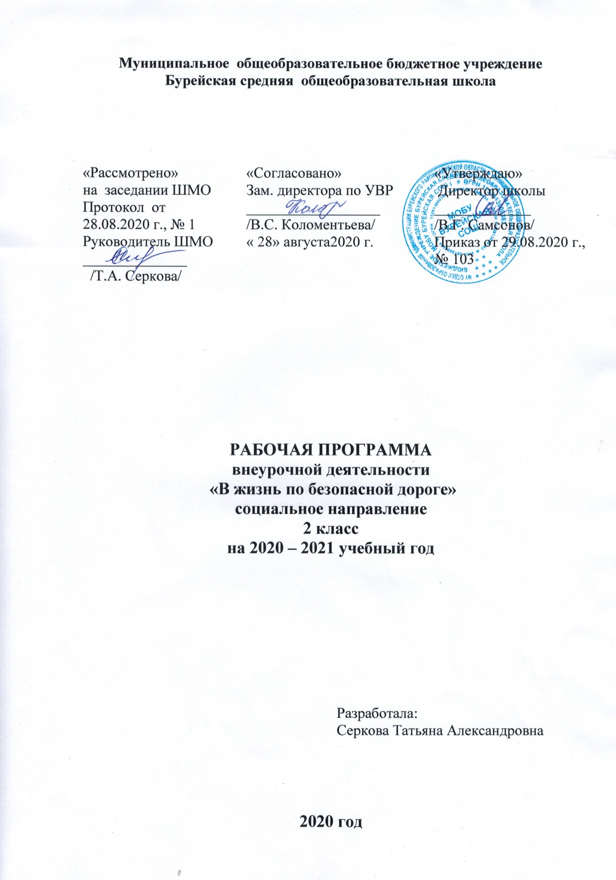

Личностные и метапредметные результаты освоения
курса внеурочной деятельности «В жизнь по безопасной дороге»

Личностные:
- принятие образа «хороший пешеход, хороший пассажир»;
- самостоятельность и личная ответственность за свои поступки, установка на здоровый образ жизни;
- уважительное отношение к другим участникам дорожного движения;
- осознание ответственности человека за общее благополучие;
- этические чувства, прежде всего доброжелательность и эмоционально-нравственная отзывчивость;
- положительная мотивация и познавательный интерес к занятиям по программе «Ты - пешеход и пассажир»»;
- способность к самооценке;
- начальные навыки сотрудничества в разных ситуациях.
Метапредметные:
Регулятивные:
- использование речи для регуляции своего действия;
- адекватное восприятие предложений учителей, товарищей, родителей и других людей по исправлению допущенных ошибок;
- умение выделять и формулировать то, что уже усвоено и что еще нужно усвоить;
- умение соотносить правильность выбора, планирования, выполнения и результата действия с требованиями конкретной задачи;
Познавательные:
- навыки контроля и самооценки процесса и результата деятельности;
- умение ставить и формулировать проблемы;
- навыки осознанного и произвольного построения сообщения в устной форме, в том числе творческого характера;
- установление причинно-следственных связей;
Коммуникативные:
В процессе обучения дети учатся:
- работать в группе, учитывать мнения партнеров, отличные от собственных;
- ставить вопросы;
- обращаться за помощью;
- формулировать свои затруднения;
- предлагать помощь и сотрудничество;
- слушать собеседника;
- договариваться и приходить к общему решению;
- формулировать собственное мнение и позицию;
- осуществлять взаимный контроль;
- адекватно оценивать собственное поведение и поведение окружающих.

Содержание курса внеурочной деятельности, с указанием форм организации учебных занятий, основных видов деятельности
Перечень и название  раздела и тем | Формы организации учебных занятий | Основные виды деятельности
Раздел 1:  Правила поведения -3ч Вводное занятие.  Основные правила поведения учащихся на улице, дороге.  Правила поведения при движении группой.  Практическое занятие «Идем на экскурсию»  Раздел 2:  Дети-пассажиры-2ч  Правила поведения в общественном транспорте. Правила поведения в индивидуальном транспорте.  Правила пассажира. Пешеход-пассажир-пешеход. Решение задач по теме.  Раздел 3:  Элементы дороги. – 8ч  Правила поведения в общественном транспорте. Правила поведения в индивидуальном транспорте. Правила пассажира. Пешеход-пассажир-пешеход. Решение задач по теме. Раздел 4: Движение пешеходов по улицам и дорогам- 10ч Правила перехода улиц и дорог. Регулирование дорожного движения. Дорожные знаки. Обязанности пассажиров. Обязанности пешеходов. Составление памятки. Ответственность пешеходов за нарушение ПДД Игры и соревнования по правилам безопасного поведения учащихся на улицах и дорогах. Проектная работа. Выпуск стенгазеты «Дорожная безопасность. Проектная работа « Дорога в школу» (Твой ежедневный маршрут ) Раздел 5: Транспортное средство- велосипед - 4ч Из истории велосипеда. Возрастные ограничения. Правила эксплуатации велосипеда. Раздел 6: Дорожные знаки- 7ч Первые дорожные знаки. Предупреждающие знаки. Запрещающие знаки Предписывающие знаки. Дорожные знаки и дорожная разметка. Улица глазами водителей. Игра-соревнование по ПДД «Правила эти пусть знают все дети!» | фронтальная, групповая, индивидуальная работа, работа в парах, группах, практические занятия, защита ученических проектов. | тематические занятия  беседы  конкурсы  соревнования  викторины на лучшее знание правил дорожного движения  настольные, дидактические, ролевые и подвижные игры  экскурсии  демонстрация фильмов и видеороликов  беседы с инспекторами дорожного движения

КАЛЕНДАРНО-ТЕМАТИЧЕСКОЕ ПЛАНИРОВАНИЕ 2 КЛАСС

№ п/п | Тема занятия |  | Кол-во часов |  |  |  | Дата
№ п/п |  |  | Теория | Практика |  |  | План | Факт
Правила поведения -3ч
1 |  | Вводное занятие.  Основные правила поведения учащихся на улице, дороге. | 1 |  |  | 04.09
2 |  | Правила поведения при движении группой. | 1 |  |  | 11.09
3 |  | Практическое занятие «Идем на экскурсию» |  |  | 1 | 18.09
Дети-пассажиры-2ч
4 |  | Правила поведения в общественном транспорте. Правила поведения в индивидуальном транспорте. | 1 |  |  | 25.09
5 |  | Правила пассажира. Пешеход-пассажир-пешеход. Решение задач по теме. |  |  | 1 | 02.10
Элементы дороги. – 8ч
6 |  | Правила поведения в общественном транспорте. Правила поведения в индивидуальном транспорте.  Правила пассажира. Пешеход-пассажир-пешеход. Решение задач по теме. | 1 |  |  | 09.10
7 |  | Правила поведения в общественном транспорте. Правила поведения в индивидуальном транспорте.  Правила пассажира. Пешеход-пассажир-пешеход. Решение задач по теме. | 1 |  |  | 16.10
8 |  | Правила поведения в общественном транспорте. Правила поведения в индивидуальном транспорте.  Правила пассажира. Пешеход-пассажир-пешеход. Решение задач по теме. | 1 |  |  | 23.10
9 |  | Правила поведения в общественном транспорте. Правила поведения в индивидуальном транспорте.  Правила пассажира. Пешеход-пассажир-пешеход. Решение задач по теме. | 1 |  |  | 30.10
10 |  | Правила поведения в общественном транспорте. Правила поведения в индивидуальном транспорте.  Правила пассажира. Пешеход-пассажир-пешеход. Решение задач по теме. | 1 |  |  | 13.11
11 |  | Правила поведения в общественном транспорте. Правила поведения в индивидуальном транспорте.  Правила пассажира. Пешеход-пассажир-пешеход. Решение задач по теме. | 1 |  |  | 20.11
12 |  | Правила поведения в общественном транспорте. Правила поведения в индивидуальном транспорте.  Правила пассажира. Пешеход-пассажир-пешеход. Решение задач по теме. | 1 |  |  | 28.11
13 |  | Правила поведения в общественном транспорте. Правила поведения в индивидуальном транспорте.  Правила пассажира. Пешеход-пассажир-пешеход. Решение задач по теме. |  |  | 1 | 04.12
Движение пешеходов по улицам и дорогам- 10ч

14 |  | Правила перехода улиц и дорог. | 1 |  |  | 11.12
15 |  | Регулирование дорожного движения. |  |  | 1 | 18.12
16 |  | Дорожные знаки. | 1 |  |  | 25.12
17 |  | Обязанности пассажиров. | 1 |  |  | 15.01
18 |  | Обязанности пешеходов. Составление памятки. |  |  | 1 | 22.01
19 |  | Ответственность пешеходов за нарушение ПДД | 1 |  |  | 29.01
20 |  | Игры и соревнования по правилам безопасного поведения учащихся на улицах и дорогах |  |  | 1 | 05.02
21 |  | Проектная работа. Выпуск стенгазеты «Дорожная безопасность. |  |  | 1 | 12.02
22-23 |  | Проектная работа « Дорога в школу» (Твой ежедневный маршрут) |  |  | 2 | 19.02  26.02
Транспортное средство- велосипед- 4ч

24 |  | Из истории велосипеда. Возрастные ограничения. | 1 |  |  | 05.03
25-27 |  | Правила эксплуатации велосипеда. |  |  | 3 | 12.03  19.03  02.04
Дорожные знаки- 7ч
28 |  | Первые дорожные знаки | 1 |  |  | 09.04
29 |  | Предупреждающие знаки | 1 |  |  | 16.04
30 |  | Запрещающие знаки | 1 |  |  | 23.04
31 |  | Предписывающие знаки | 1 |  |  | 30.04
32 |  | Дорожные знаки и дорожная разметка |  |  | 1 | 07.05
33 |  | Улица глазами водителей |  |  | 1 | 14.05
34 |  | Игра-соревнование по ПДД «Правила эти пусть знают все дети!» |  |  | 1 | 21.05
 |  | Итого по программе: | 19ч |  | 15ч

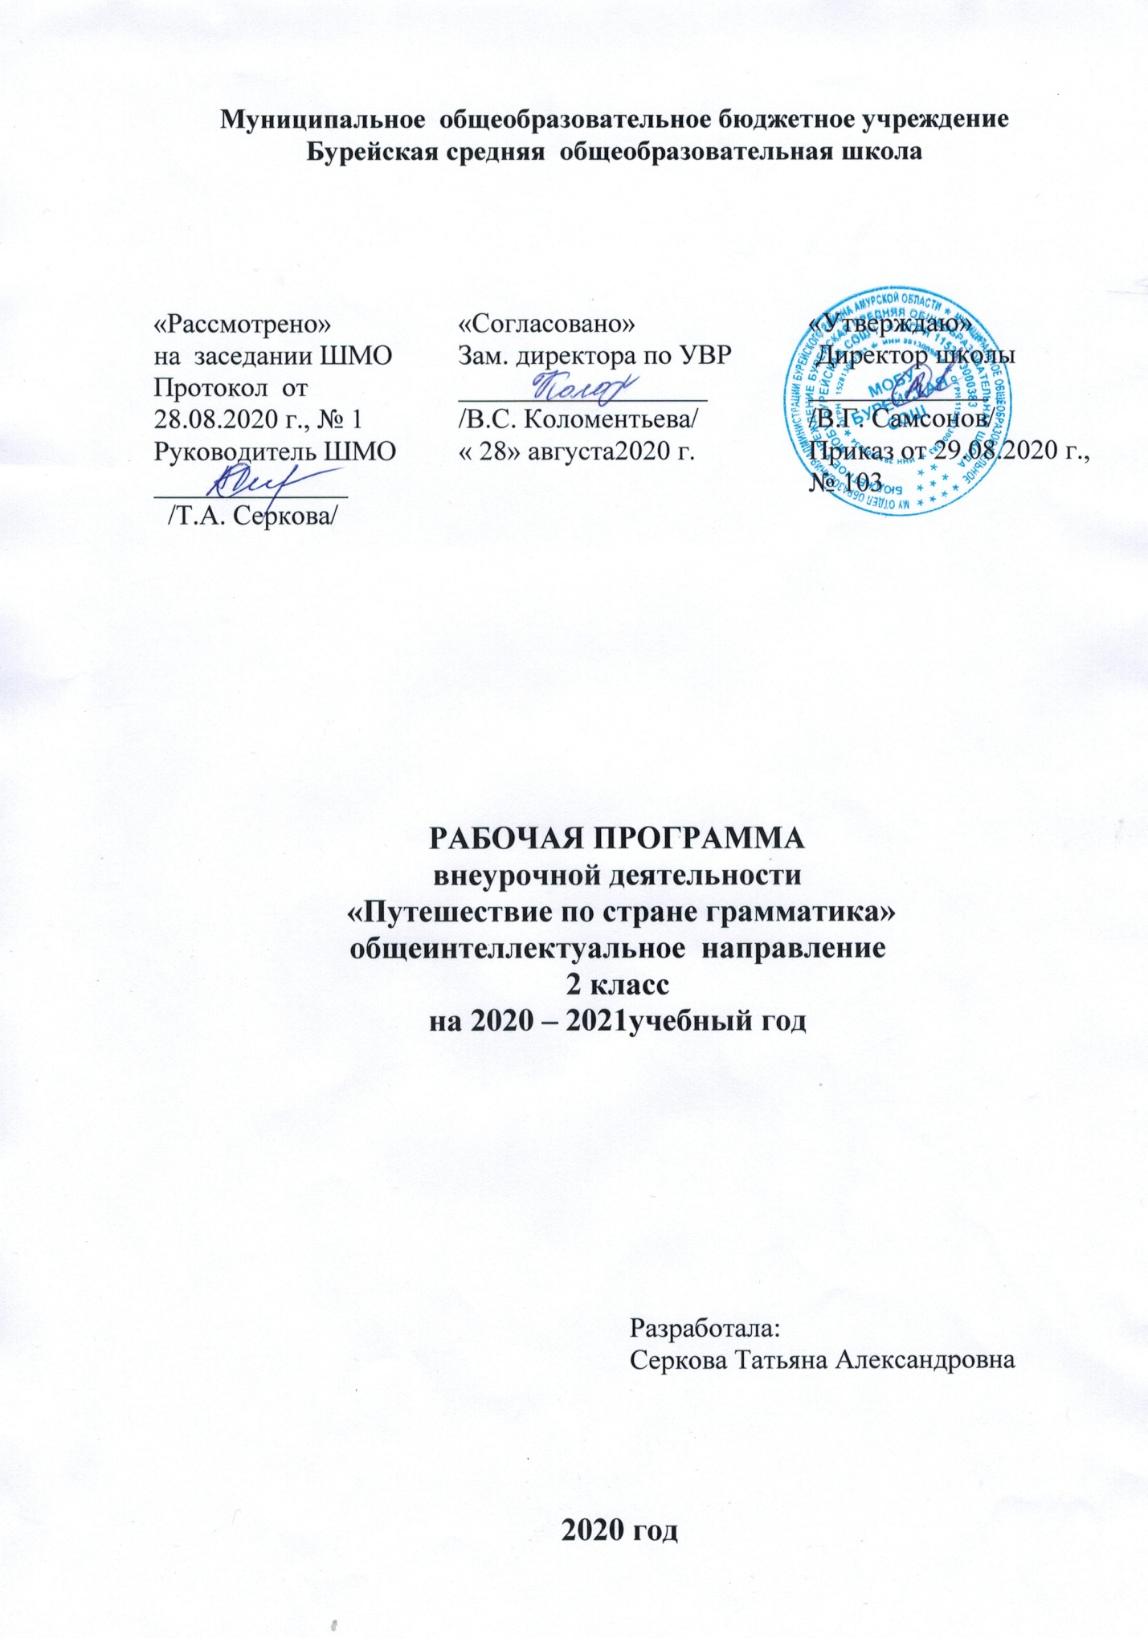

Личностные и метапредметные результаты освоения курса
внеурочной деятельности «Путешествие по стране Грамматика»

1-й класс
Личностные результаты:
- осознавать роль языка и речи в жизни людей;
- эмоционально «проживать» текст, выражать свои эмоции;
- понимать эмоции других людей, сочувствовать, сопереживать;
- высказывать своё отношение к героям прочитанных произведений, к их поступкам.
Метапредметные результаты:
- определять и формулировать цель деятельности с помощью учителя;
- учиться высказывать своё предположение (версию) на основе работы с материалом;
- учиться работать по предложенному учителем плану
- находить ответы на вопросы в тексте, иллюстрациях;
- делать выводы в результате совместной работы класса и учителя;
- Коммуникативные УУД:
- оформлять свои мысли в устной и письменной форме (на уровне предложения или небольшого текста);
- слушать и понимать речь других;
- учиться работать в паре, группе; выполнять различные роли (лидера, исполнителя).

2-й класс
Личностные результаты:
- осознавать роль языка и речи в жизни людей;
- эмоционально «проживать» текст, выражать свои эмоции;
- понимать эмоции других людей, сочувствовать, сопереживать;
- обращать внимание на особенности устных и письменных высказываний других людей (интонацию, темп, тон речи; выбор слов и знаков препинания: точка или многоточие, точка или восклицательный знак).
Метапредметные результаты:
- определять и формулировать цель деятельности с помощью учителя;
- учиться высказывать своё предположение (версию) на основе работы с материалом;
- учиться работать по предложенному учителем плану
- находить ответы на вопросы в тексте, иллюстрациях;
- делать выводы в результате совместной работы класса и учителя;
- преобразовывать информацию из одной формы в другую: подробно пересказывать небольшие тексты.
- оформлять свои мысли в устной и письменной форме (на уровне предложения или небольшого текста);
- слушать и понимать речь других; пользоваться приёмами слушания: фиксировать тему (заголовок), ключевые слова;
- выразительно читать и пересказывать текст;
- учиться работать в паре, группе; выполнять различные роли (лидера, исполнителя).

3-4-й классы
Личностные результаты:
- эмоциональность; умение осознавать и определять (называть) свои эмоции;
- эмпатия – умение осознавать и определять эмоции других людей; сочувствовать другим людям, сопереживать;
- чувство прекрасного – умение чувствовать красоту и выразительность речи, стремиться к совершенствованию собственной речи;
- любовь и уважение к Отечеству, его языку, культуре;
- интерес к чтению, к ведению диалога с автором текста; потребность в чтении;
- интерес к письму, к созданию собственных текстов, к письменной форме общения;
- интерес к изучению языка;
- осознание ответственности за произнесённое и написанное слово.
Метапредметные результаты:
- самостоятельно формулировать тему и цели урока;
- составлять план решения учебной проблемы совместно с учителем;
- работать по плану, сверяя свои действия с целью, корректировать свою деятельность;
- перерабатывать и преобразовывать информацию из одной формы в другую (составлять план, таблицу, схему);
- пользоваться словарями, справочниками;
- осуществлять анализ и синтез;
- устанавливать причинно-следственные связи;
- строить рассуждения; задавать вопросы.
- адекватно использовать речевые средства для решения различных коммуникативных задач; владеть монологической и диалогической формами речи.
- высказывать и обосновывать свою точку зрения; договариваться и приходить к общему решению в совместной деятельности; слушать и слышать других, пытаться принимать иную точку зрения, быть готовым корректировать свою точку зрения;

Содержание курса внеурочной деятельности, с указанием форм организации учебных занятий, основных видов деятельности
Перечень и название  раздела и тем | Формы организации учебных занятий | Основные виды деятельности
1 кл.  «Путешествия по Стране Слов»  2 кл.  «Секреты орфографии»  3 кл.  «Занимательное словообразование»  4 кл.  «Занимательная лингвистика» | Лекции; практические занятия с элементами игр и игровых элементов, дидактических и раздаточных материалов, пословиц и поговорок, считалок, рифмовок, ребусов, кроссвордов, головоломок, сказок, анализ и просмотр текстов; самостоятельная работа (индивидуальная и групповая) по работе с разнообразными словарями; составление кроссвордов, шарад, ребусов. | I – виды деятельности со словесной (знаковой) основой:  1. Слушание объяснений учителя.  2. Слушание и анализ выступлений своих товарищей.  3. Самостоятельная работа.  4. Работа с научно-популярной литературой.  5. Отбор и сравнение материала по нескольким источникам.  6. Систематизация материала.  II – виды деятельности на основе восприятия элементов действительности:  1. Просмотр учебных фильмов.  2. Анализ таблиц, схем.  3. Анализ проблемных ситуаций.  III – виды деятельности с практической (опытной) основой:  1. Работа с раздаточным материалом.  2. Моделирование и конструирование.

Содержание
1 класс
«Путешествия по Стране Слов»
Тема 1. В мире безмолвия и неведомых звуков. (1ч.) Разыгрывание немых сцен. Сказка «Мир без слов». Звукоподражание и «теория ням-ням». Игры «Добавки», «Знаешь сам - расскажи нам».
Тема 2. В Страну Слов. Первые встречи. (1ч.) Игры «Слова – братья», «Эстафета». Разгадывание загадок. Сценка «Кто лишний». Головоломка «Ягоды». Рассказ «Снежные слова».
Тема 3-4 . К тайнам волшебных слов. (2ч.) Сказка «Волшебные слова». Разгадывание загадок, прослушивание стихов и рассказов о волшебных словах. Сценки «Когда слова теряют свою волшебную силу».
Тема 5. Выбор друзей в Стране Слов. (1ч.)
Сказка «Игры гномов». Игры «Доброе – злое», «Только хорошее». Конкурс на внимание и чистописание. Парад Добрых слов.
Тема 6. К несметным сокровищам Страны Слов. (1ч.) Головоломка «Сколько родственников». Беседа о духовном богатстве и богатстве русского языка. Знакомство с толковым словарём. Конкурс на лучшее толкование слов. Игры «Назови по родству», «Кто больше?», «Цепочка слов».
Тема 7. Чудесные превращения слов.(1ч.)
Сказка А. Шибаева «Буква заблудилась». Игры «Весёлые буквы», «Спрятавшееся слово». Инсценирование стихотворения А.Шибаева.
Тема 8-9. В гости к Алфавиту. (2ч)
Чтение отрывка из книги С.Маршака «Весёлое путешествие от А до Я». Знакомство с орфографическим словарём. Пирамида «Всё на А». Сказка «Кутерьма». Игры «Волшебный колодец», «Помоги Р».
Тема 10. К тайнам звуков и букв. (1ч.) Разгадывание загадок. Тренировочные упражнения в произнесении звуков. Сказка «Лесной карнавал». Инсценирование стихотворения В. Суслова из книги «Трудные буквы».
Тема 11. Встреча с Радугой.(1ч.)
Сказка «Слова, которые могут рисовать». Тайна госпожи Радуги. Рассматривание картины И. Левитана «Золотая осень». Игра «Исправь ошибку художника».
Тема 12. В Страну Говорящих Скал. (1ч.)
Рассказ учителя о тайнах рисуночного письма, о том, как наши предки научились писать и считать. Головоломка «Заколдованные слова»
Тема13. Вглубь веков на Машине времени. (1ч.)
Рассказ учителя о том, как на свет появились первые родственники алфавита. Разгадывание ребусов.
Тема 14. В Королевстве Ошибок.(1ч.)
Сочинение сказки. Прослушивание стихов и рассказов и работа по исправлению ошибок. Игра «Волшебная яблоня». Разыгрывание ситуаций.
Тема 15. В Страну Слогов. (1ч.) Игра на внимание «Исправь ошибки». Хоровое декларирование. Разгадывание головоломки. Игра с мячом «Продолжи слово».
Тема 16. Неожиданная остановка в пути. (1ч.)
Проговаривание слов по слогам. Игры «Найди другое слово», «Пройди через ворота», «Найди пару». Рассказ учителя о речи.
Тема 17. В удивительном городе Неслове.(1ч.) Работа со словарём. Инсценирование рассказа «Незнакомое слово». Игры «Преврати буквы в слова», «Угадай слово». Разгадывание загадок. Головоломка «Перекрёсток».
Тема 18-19. Чудеса в Стране Слов. (2ч.) Разгадывание ребусов. Многозначные слова. Угадывание слов по их значению. Разыгрывание сценок. Головоломка. Слова – синонимы
Тема 20. К словам разнообразным, одинаковым, но разным. (1ч.) Слова – омонимы. Разгадывание загадок, шарад, ребусов. Инсценирование рассказов. Головоломка.
Тема 21-22. На карнавале слов(2ч.).
Рассказ учителя о словах-двойниках. Слова – омофоны. Прослушивание стихов и работа по их содержанию. Игры со словами – двойниками.
Тема 23. В театре близнецов. (1ч.)
Головоломка «Начни и закончи К». Работа со словарём. Шутки – каламбуры. Сценки «Есть», «Чей нос». Конкурс загадок.
Тема 24. Конкурс знающих. (1ч.)
Правила «Узелки на память». Кроссворд «Конкурс знающих». Головоломка «дай толкование каждому слову». Игры с омонимами, омофонами.
Тема 25. Новое представление. (1ч.)
Инсценировка отрывка из сказки Н.Носова «Приключения Незнайки и его друзей». Весёлый аттракцион «доскажи словечко». Слова – синонимы (рассказ учителя). Сценка «Твёрдый знак». Игра «Найди друзей».
Тема 26. Необычный урок.(1ч.)
Головоломка «Все слова на А». Слова – антонимы (рассказ учителя). Игра «Угадай - ка!» со словами – антонимами.
Тема 27. Следопыты развлекают детей. (1ч.) «Узелки на память» (повторение правил). Загадки, игры, пословицы, стихотворения с антонимами. Прослушивание сказок, рассказов.
Тема 28. В Клубе весёлых человечков(1ч.).
Головоломка «Начинай на А». Подбор синонимов и антонимов. Игра в омонимы.
Тема 29-30. К словам – родственникам. Почему их так назвали? (2ч.) Рассказ учителя о родственных словах. Игра «Замечательный сад». Подбор родственных слов. Сказка «Вот так родственники!». Работа со словообразовательным словарём. Разгадывание ребусов. Тавтология. Игра «Домино».
Тема 31. Экскурсия в прошлое. (1ч.)
Устаревшие слова – архаизмы и историзмы (рассказ учителя). В «музее» древних слов.
Тема 32. Полёт в будущее. (1ч.)
Рассказ учителя о неологизмах. Игра «Угадай-ка». Узелки на память. Головоломка «Вгостилёт».
Тема 33. Итоговое занятие. (1ч.)
Разгадывание ребусов, загадок, шарад. Игры со словами синомами, антонимами, омонимам. Инсценирование рассказов, рассказов.

2 кл.
«Секреты орфографии»
Тема 1. Как обходились без письма?(1 ч.)
Рассказ учителя «А начинали всё медведи». Слова в переносном смысле «медвежий угол, медвежья услуга». Сигналы – символы. Легенда о Тесее. Заучивание песенок – «напоминалок».
Тема 2. Древние письмена.(1 ч.)
Рисуночное письмо. Игра «Угадай символ». Сказка Р.Киплинга «Как было написано первое письмо». Иероглифы - «священные знаки.
Тема 3. Как возникла наша письменность? (1 ч.)
Застывшие звуки. Финикийский алфавит. Греческий алфавит. Кириллица или глаголица? Творческое задание «Придумай свой алфавит».
Тема 4 -5. Меня зовут Фонема.(2 ч.)
Звуки-смыслоразличители. Игра «Наперегонки». Стихотворение Б.Заходера «Кит и Кот». Фонемы гласные и согласные. Игры с фонемами. Разыгрывание стихотворения Н.Матвеева «Путаница».
Тема 6 - 8. Для всех ли фонем есть буквы?(2 ч.)
Рассказ учителя «Как рождаются звуки». Звонкие и глухие «двойняшки». Игра «Строим дом». О воображении. Стихотворение Б.Заходер «Моя Вообразилия». Звонкие и глухие «одиночки». Твёрдые и мягкие фонемы. Таинственная буква. Буква - подсказчица. Буква – помощница. Буквы – актёры.
Тема 9 - 10. «Ошибкоопасные» места. (2 ч.)
«Зеркальные и незеркальные слова». Кому нужна зоркость? Отрывок из сказки Антуана де Сент-Экзюпери «Маленький принц». Орфографическая зоркость. Тренировочные упражнения.
Тема 11. Тайны фонемы.(1 ч.)
Чередование фонем. Ключ к тайнам фонемы. Заучивание песенки - «запоминалки».
Тема 12 – 13. Опасные согласные. (2 ч.)
Звуки – «волшебники» сонорные звуки. Согласные в слабой и сильной позиции. Сомнительный согласный. Игра «Опасные соседи». Тренировочные упражнения «Кто последний?» Звуки «живут» по закону составление «Свода законов».
Тема 14. На сцене гласные.(1 ч.)
Добрый «волшебник» - ударение. Игра «Поставь ударение». Гласные без хлопот!
Тема 15. «Фонемы повелевают буквами».(1 ч.)
Фонемное правило. Добро пожаловать, ь! Въезд воспрещён, но … не всегда! Игры со словами. Разгадывание ребусов. Тренировочные упражнения.
Тема 16. Ваши старые знакомые. Практическое занятие.(1ч.)
Игры со словами с сочетаниями жи-щи, чу-щу, ча-ща, чк, чн, щн, нщ. Тренировочные упражнения.
Тема 17 – 18. Правила о непроизносимых согласных.(2 ч.)
Песенки - «напоминайки». Тренировочные упражнения. Нефонемное правило. Игра «Вставь слова». Разбор стихотворения «Про солнце» С.Маршака.
Тема 19 – 20. Волшебное средство – «самоинструкция».(2 ч.)
Знакомство с термином «самоинструкция». Правила составления самоинструкции. Работа по составлению самоинструкции. Работа по самоинструкции. Игра «Засели домик». Тренировочные упражнения. Игра «Найди подходящий транспорт». Краткий пересказ.
Тема 21. Память и грамотность.(1ч.)
Виды памяти. Тренировка памяти на отрывках из литературных произведений. Зарядка для развития памяти. Разучивание песенки «напоминалки». План пересказа.
Тема 22. Строительная работа морфем.(1ч.)
«Строительные блоки» для морфем. Приставкины «смыслиночки». Игра «Образуй слова». «Смыслиночки» суффиксов. «Смыслиночки» окончания.
Тема 23. Где же хранятся слова?(1ч.)
Копилки слов. Как найти слово в словаре? Лингвистика – наука о языке. Работа со словарями.
Тема 24 – 26. Поговорим обо всех приставках сразу.(2ч.)
Игры с приставками. Много ли на свете приставок. Работа со стихотворением С. Есенина. Правила написания приставок. Секрет безошибочного письма. Тренировочные упражнения. Опасные согласные в приставках. «Нарушители» правил. Коварная приставка с-. Самые трудные (пре- и при-). Песенка – «напоминайка». Игры и упражнения с приставками.
Тема 27. Слова – «родственники».(1ч.)
Правильные корни и корни-уродцы. Секреты родственных слов. Игра «Третий лишний». Игра «Кто больше?». Работа с текстом. Тренировочные упражнения.
Тема 28 – 30. Кто командует корнями?(2ч.)
Чередование гласных в корне. Полногласные и неполногласные сочетания. Игра «Узнай их в лицо». Тренировочные упражнения. Работа с текстами. Орфограмма с девчачьим именем. Командуют гласные. Командуют согласные. Командует ударение. Командует смысл.
Тема 31 – 32. «Не лезьте за словом в карман!»(2ч.)
Корень и главное правило. Изменяем форму слова. Игра «Словесный мяч». Непроверяемые гласные. Проверочные слова. Игра – собирание слов. Пересказ текста. Тренировочные упражнения.
Тема 33. «Пересаженные» корни.(1ч.)
Старые знакомцы. Откуда пришли знакомые слова. Работа с словарём. Тренировочные упражнения.
Тема 34. Итоговое занятие. Олимпиада.(1ч.)

3 кл.
«Занимательное словообразование»
Тема 1. Сказочное царство слов.(1ч.)
Беседа о красоте и богатстве народной речи. На примерах произведений устного народного творчества показывается богатство русского языка, народная фантазия, мудрость народа. Конкурс на знание пословиц и поговорок.
Тема 2-3. Путешествие в страну слов. (2ч.)
Знакомство с тематическими группами слов. Игра «Слова- братья». Составление тематического словаря о грибах. Игра «Эстафета». Разгадывание загадок. Работа с рассказом Н.Надеждиной « Снежные слова». Игра «Найди лишнее слово».
Тема 4-5. Чудесные превращения слов.(2 ч.)
Дается представление о превращении слов, умение находить «сбежавшие» из слов буквы. Игра «Найди заблудившуюся букву». Игра «Грустные превращения». Шарады. Рассказ-загадка.
Тема 6-7. В гостях у слов родственников. (2ч.)
Знакомство с разными группами родственных слов. Подбор родственных слов с заданным корнем. Закрепление знаний об отличительных признаках слов – родственников. Работа над стихотворением «О странном саде с необыкновенным урожаем» Е. Измайлов. Выбор из стихотворений слов- родственников.
Тема 8-9. Добрые слова (2ч.)
Беседа о богатстве лексики русского языка «добрыми словами». Работа со стихотворением В. Коркина «Доброе утро». Игра «Умеете ли вы здороваться?». Работа с текстами на данную тему.
Тема 10. Экскурсия в прошлое (1 ч.)
Знакомство со словами- историзмами и архаизмами. Выбор из текста древних слов. Творческая работа. Объяснение устаревших слов.
Тема 11-12. Новые слова в русском языке.(2ч.)
Рассказ учителя «Откуда приходят новые слова?» Неологизмы в русском языке. Нахождение неологизмов в текстах. Игра «Угадай-ка».
Тема 13. Встреча с зарубежными друзьями.(1ч.)
Знакомство с заимствованными словами. Рассказ «Откуда пришли слова- пришельцы». Работа над стихотворением С. Я. Маршака. Признаки слов – пришельцев. Игра «Шесть и шесть».
Тема 14-15. Синонимы в русском языке (2ч.)
Знакомство со словами- синонимами. Работа над стихотворением А. Барто «Игра в слова». Беседа «Что обозначают слова- синонимы». Нахождение слов-синонимов в тексте.
Тема 16. Слова- антонимы (1ч.)
Знакомство со словами – антонимами. Случаи употребления антонимов в русском языке. Выделение антонимов из рассказа Л. Н. Толстого «Лебеди». Работа над стихотворением В. Орлова «Спор». Игра «Подбери нужные слова». Работа над подбором слов- антонимов. Рассказ учителя о роли антонимов в русском языке.
Тема17. Слова- омонимы (1ч.)
Омонимы в русском языке и их роль. Работа над рассказом И. Туричина «Есть». Игра «Докажите…». Чтение рассказа Н. Сладкова «Овсянка».
Тема 18. Крылатые слова (1ч.)
Беседа о значении «крылатых выражений» в русском языке. Подбор «крылатых выражений» в названиях текста. Работа с выражениями, употребляемыми в переносном значении и их смысла. Работа со стихотворениями Н. Силкова «Прикусил язык» и В. Орлова «Ни пуха, ни пера».
Тема 19-20. В королевстве ошибок. (2ч.)
Игра «Исправь ошибки». Работа с произведениями, где допущены орфографические ошибки. Игра « Произноси правильно». Инсценировка П. Реброва «Кто прав?»
Тема 21-22. В стране Сочинителей.(2ч.)
Беседа о рифмах. Работа с загадками. Сочинение собственных загадок по заданным рифмам. Конкурс загадок в рисунках. Сочинение сказок о дружбе, о добре и зле.
Тема 23-24. Искусство красноречия. (2ч.)
Знакомство с понятием «красноречие». Чтение образцовых текстов и их анализ. Пересказы. Собственные упражнения в создании разных речей.
Тема 25. Праздник творчества и игры. (1ч.)
Творческие задания для формирования орфографической зоркости. Дидактические игры, направленные на развитие познавательного интереса к русскому языку. Интеллектуальная игра «Умники и умницы».
Тема 26-27. Трудные слова. (2ч.)
Знакомство с этимологией трудных слов, с точным значением слов. Выполнение упражнений для запоминания правописания слов. Работа над текстами художественной литературы и произведений устного народного творчества.
Работа с распознаванием «опасных мест» в словах. Выборочный диктант. Сказка о словарных словах. Разгадывание кроссворда и иллюстрирование словарных слов.
Тема 28-29. Анаграммы и метаграммы. (2ч.)
Знакомство с историей изобретения анаграмм и метаграмм, с авторами, использовавшими в своем творчестве анаграммы и метаграммы. Ввод понятий «анаграмма» и «метаграмма». Работа с примерами (Милан- налим, актер- терка).
Тема 30-31. Шарады и логогрифы (2ч.)
Знакомство с происхождением шарад и логогрифов. Составление и разгадывание шарад и логогрифов. Иллюстрирование слов-ответов.
Тема32. Откуда пришли наши имена.(1ч.)
Знакомство с происхождением имен. Творческая работа «Нарисуй свое имя». Дидактическая игра «Составь имя».
Тема 33. Занимательное словообразование (1ч.)
Игры на превращения слов: «Буква заблудилась», «Замена буквы», «Какое слово задумано?». Шарады.
Тема 34. КВН по русскому языку. (1ч.)

4 кл.
«Занимательная лингвистика»
Тема 1. Что такое орфоэпия?(1ч.)
Знакомство с нормами литературного произношения. Углубление и расширение знаний и представлений о литературном языке. Знакомство с понятиями «орфоэпия», «орфография». Обучение правильному произношению слов, соблюдая орфоэпические нормы.
Тема 2 .Что такое фонография или звукозапись? (1ч.)
Знакомство с понятиями «фонография» и «звукозапись». Знакомство с историей письма, с этапом развития письменности – фонографией. Расширение знаний о буквах и звуках.
Тема 3. Звуки не буквы! (1ч.)
Знакомство с наукой фонетикой, правилами чтения и записи транскрипции. Рассказ учителя об отличии « буквы» от «звука». Составление транскрипций.
Тема 4. Звучащая строка. (1ч.)
Знакомство с фонетическими явлениями «звукозапись», «звукоподражание». Знакомство с терминами «ономатопеи», «аллитерация», «ассонанс». Развитие фонематического слуха.
Тема 5. Банты и шарфы. (1ч.)
Знакомство с наукой орфоэпия, с нормами произношения. Знакомство с произношением слов банты и шарфы. Разыгрывание ситуаций с этими словами.
Тема 6. «Пигмалион» учит орфоэпии. (1ч.)
Продолжить знакомство с наукой орфоэпия, с нормами произношения. Знакомство с героями и содержанием комедии Бернарда Шоу «Пигмалион». Правильная постановка ударений в словах.
Тема 7. Кис- кис! Мяу!, или Кое-что о звукоподражаниях. (1ч.)
Знакомство с ономатопоэтическими словами или звукоподражаниями. Познакомить с образованием звукоподражаний. Сравнение звукоподражаний разных языков. Развитие культуры речи. Выполнение заданий по теме «Орфоэпия и фонетика».
Тема 8. Имена вещей. (1ч.)
Знакомство с термином « лексика», и лексическим значением слов. Знакомство с толковыми словарями русского языка. Обогащение словарного запаса учащихся.
Тема 9. О словарях энциклопедических и лингвистических. (1ч.)
Дается понятие о лексическом значении слов. Знакомство с лингвистическими словарями русского языка, с особенностями словарной статьи. Сравнение роли энциклопедических и лингвистических словарей. Обучение умению пользоваться различными словарями.
Тема 10. В царстве смыслов много дорог. (1ч.)
Знакомство с многозначными словами, словами- омонимами. Рассматриваются способы и причины образования нескольких значений у слова. Практическая работа «Отличие многозначных слов и слов-омонимов».
Тема 11. Как и почему появляются новые слова? (1ч.)
Продолжение знакомства с лексическим значением слов. Работа с различными толковыми словарями, с историей появления новых слов в русском языке.
Тема 12. Многозначность слова. (1ч.)
Рассказ о свойстве « многозначность слова», о строении словарной статьи толкового словаря. Выделение отличительных признаков многозначности и омонимии. Работа с толковыми словарями. Игра «Прямое и переносное значение слов».
Тема 13. «Откуда катится каракатица?» О словарях, которые рассказывают об истории слов. (1ч.)
Рассматривается понятие «этимология», строение словарной статьи этимологического словаря. Работа с различными этимологическими и историческими словарями. Определение первоисточников слова.
Тема 14. Об одном и том же - разными словами. (1ч.)
Изучается особенность синонимического ряда слов. Работа со словами- синонимами и правильным употреблением их в речи.
Тема 15. Как возникают названия. (1ч.)
Развитие речевых умений. Беседа о главных функциях языка. Вводится понятие «система номинации». Работа с этимологическими и историческими словарями.
Тема 16. Слова – антиподы. (1ч.)
Беседа по содержанию стихотворения В. Полторацкого «Слово о словах». Вводится понятие «антонимы». Работа с пословицами и поговорками. Работа со «Словарем антонимов русского языка».
Тема 17. Фразеологические обороты. (1ч.)
Изучение особенностей фразеологических сочетаний. Вводится понятие «фразеологические обороты». Беседа о правильном употреблении фразеологизмов в речи. Нахождение фразеологизмов в отрывке из повести А. Рыбакова «Приключение Кроша».
Тема 18. Словари «чужих» слов. (1ч.)
Рассматриваются особенности строения словарной статьи словаря иностранных слов. Вводится понятие «устойчивые обороты». Работа со словарем иностранных слов и определением значения этих слов.
Тема 19. Капитан и капуста. (1ч.)
Знакомство с историей происхождения и образования слов капитан и капуста, говядина и ковбой, портные и мошенники. Работа со словарем. Сравнение значения слов.
Тема20. «Он весь свободы торжество». (1ч.)
Исследуются языковые особенности произведений А. С. Пушкина. Вводится понятие «литературный язык» и «живая народная речь». Нахождение строк народной речи в произведениях А. С. Пушкина.
Тема21. Мы говорим его стихами. (1ч.)
Вводятся понятия «крылатые выражения» и «афоризмы. Нахождение афоризмов и крылатых выражений в произведениях А. С. Пушкина. Работа по обогащению словарного запаса учащихся.
Тема22. Слова, придуманные писателями. (1ч.)
Продолжается работа над языковыми особенностями произведений А. С. Пушкина. Вводятся понятия «индивидуально- авторские неологизмы» и «окказиональные неологизмы». Нахождение индивидуально- авторских неологизмов в произведениях А. С. Пушкина.
Тема 23. Слова уходящие и слова – новички. (1ч.)
Изучение особенностей устаревших слов- архаизмов. Знакомство со словами- новичками. Работа над пониманием и умение правильно употреблять архаизмы в речи. Рассматриваются виды неологизмов и виды архаизмов.
Тема 24. Словарь языка Пушкина. (1ч.)
Рассматривается особенность построения «Словаря языка Пушкина». Знакомство с созданием «Словаря языка Пушкина». Беседа о значении этого словаря. Работа со словарем.
Тема 25. Смуглая Чернавка. (1ч.)
Рассматривается особенность древнерусских имен. Знакомство с историей русских имен, с первыми русскими именами, на примере произведений А. С. Пушкина. Показать значение древнерусских имен.
Тема 26. Паронимы, или «ошибкоопасные» слова.(1ч.)
Знакомство с понятием «паронимы». Рассматриваются виды паронимов и способы их образования. Беседа о правильном употреблении паронимов в устной и письменной речи .
Тема 27. Ошибка Колумба. «Ложные друзья переводчика».(1ч.)
Знакомство с явлением межъязыковой паронимии. Рассматриваются виды паронимов и способы их образования.
Тема 28. Какой словарь поможет избежать ошибок? (1ч.)
Знакомство со словарной статьей «Словаря паронимов» , с видами словарей паронимов. Способы образования паронимов. Работа над умением правильно употреблять паронимы в устной и письменной речи.
Тема 29. Словарь- грамотей.(1ч.)
Знакомство со словарной статьей орфографического словаря. Беседа о значении орфографического словаря. Работа с орфографическим словарем.
Тема 30. Научная этимология.(1ч.)
Знакомство со словарной статьей этимологического словаря. Рассматривается значение этимологического словаря, история происхождения слов «вол», «волк» и «волынка», «запонка»и «запятая».Работа с этимологическим словарем.
Тема 31. Какие бывают имена?(1ч.)
Знакомство с наукой «ономастика», С традиционными кличками животных на Руси. Рассматриваются способы и причины образования омонимов среди имен собственных. Работа со словарями.
Тема 32. Древнерусские имена.(1ч.)
Знакомство с историей образования древнерусских имен. Работа с этимологическим словарем.
Тема 33. Отчество и фамилия.(1ч.)
Беседа об истории появления отчеств и фамилий в русском языке. Знакомство с наукой «антропонимика». Объяснение происхождений фамилий на примере стихотворения С. Михалкова.
Тема 34. Надо ли останавливаться перед зеброй?(1ч.)
Знакомство со способами номинации, аффиксальном словообразовании и словосложении. Использование уже имеющегося названия предмета. Вводится понятие «метафорическая номинация».

КАЛЕНДАРНО-ТЕМАТИЧЕСКОЕ ПЛАНИРОВАНИЕ 2 КЛАСС

№ п/п | Тема урока | Кол-во часов |  | Дата
№ п/п | Тема урока |  |  | План |  | Факт
«Секреты орфографии» (34 часа)
1 | Как обходились без письма? | 1 | 05.09
2 | Древние письмена. | 1 | 12.09
3 | Как возникла наша письменность? | 1 | 19.09
4-5 | Меня зовут Фонема. | 2 | 26.09  03.10
6-8 | Для всех ли фонем есть буквы? | 2 | 10.10  17.10
9 | «Ошибкоопасные» места | 1 | 24.10
10 | Тайны фонемы | 1 | 31.10
11-12 | Опасные согласные | 2 | 14.10  21.10
13 | На сцене гласные | 1 | 28.10
14 | «Фонемы повелевают буквами» | 1 | 05.12
15 | Когда ь пишется, а когда не пишется? | 1 | 12.12
16 | Ваши старые знакомые | 1 | 19.12
17-18 | Правила о непроизносимых согласных | 2 | 26.12  16.01
19-20 | Волшебное средство – «самоинструкция» | 2 | 23.01  30.01
21 | Строительная работа морфем | 1 | 06.02
22-23 | Где же хранятся слова? | 2 | 13.02  20.02
24-25 | Поговорим о всех приставках сразу | 2 | 27.02  06.03
26-27 | Слова – «родственники» | 2 | 13.03  20.03
28-30 | Кто командует корнями? | 3 | 03.04  10.04  17.04
31-32 | «Не лезьте за словом в карман!» | 2 | 24.04  08.05
33 | «Пересаженные» корни | 1 | 15.05
34 | Итоговое занятие | 1 | 22.05

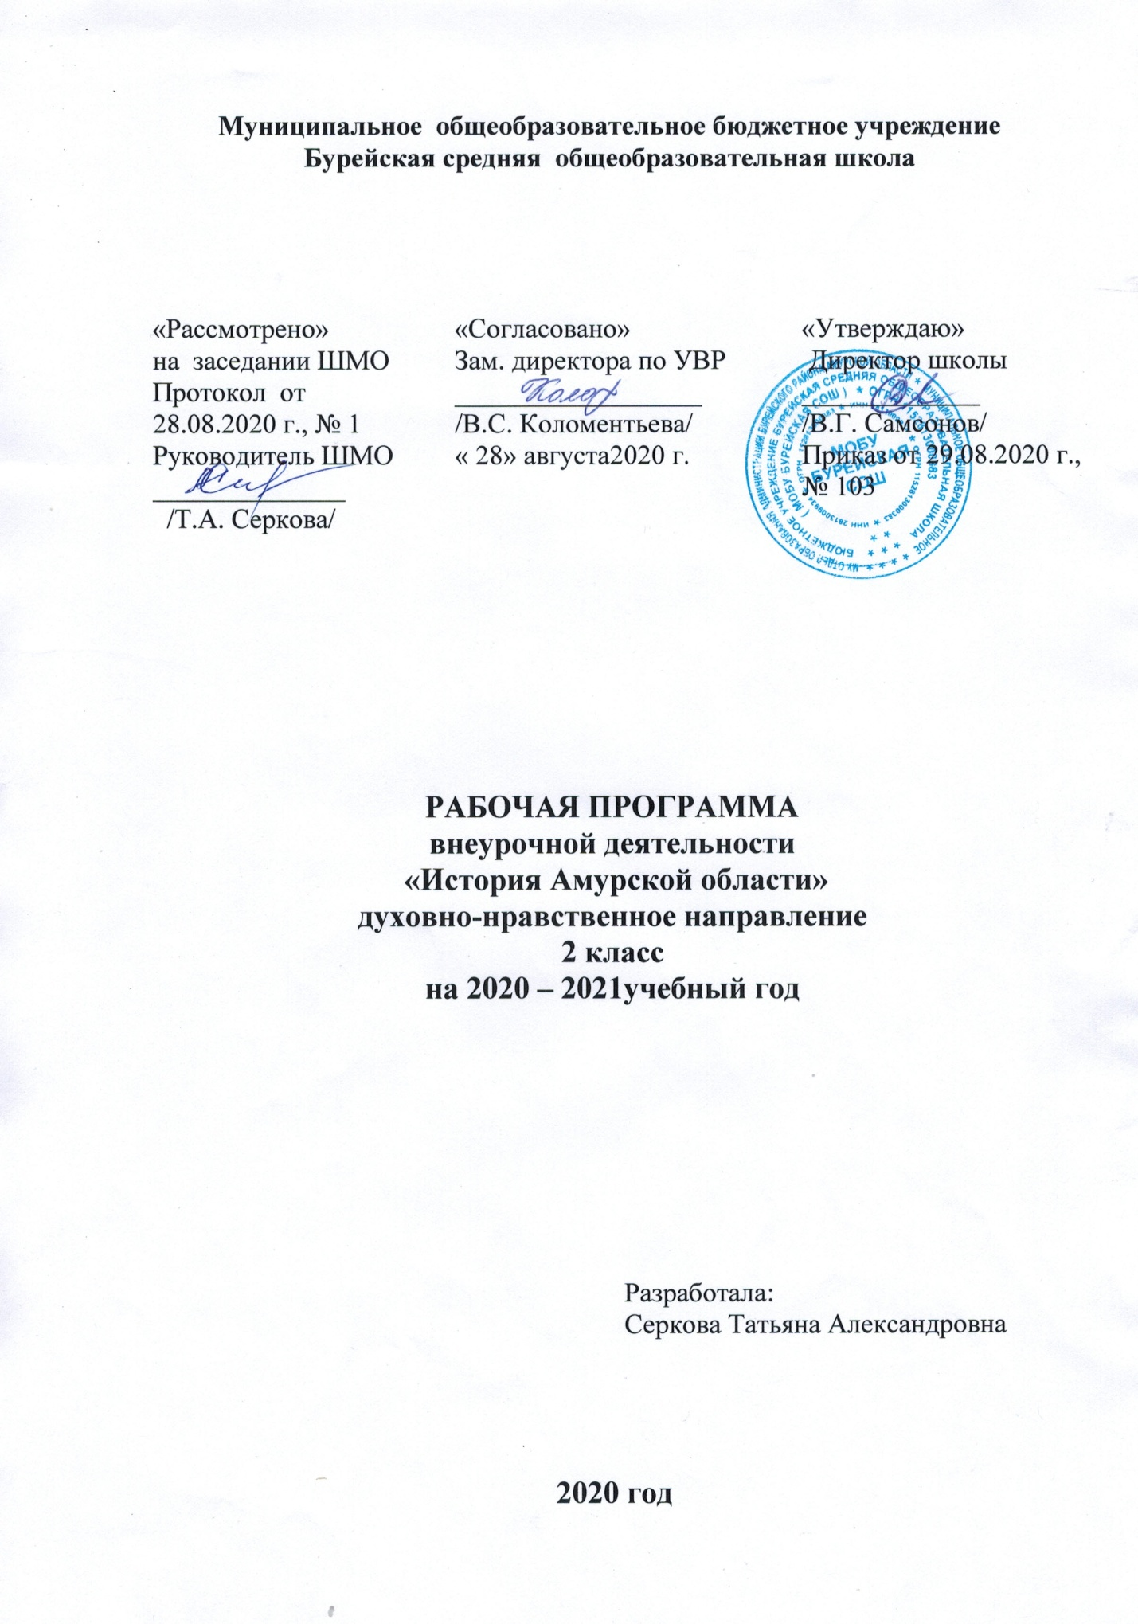

Планируемые результаты освоения учащимися программы курса
«История Амурской области» » к концу 2 класса
Результатом внеурочной деятельности являются универсальные учебные действия: личностные, регулятивные, познавательные, коммуникативные.
На занятиях внеурочной деятельности у учащихся будут сформированы личностные универсальные учебные действия, т.е.:
- Учебно-познавательный интерес к новому материалу и способам решения новой частной задачи;
- Способность к самооценке на основе критерия успешности занятий;
- Основы гражданской идентичности личности в форме осознания “Я” как гражданина России, Татарстана, чувства сопричастности и гордости за свою Родину, народ и историю, осознание ответственности человека за общее благополучие, осознание своей этнической принадлежности;
- Чувства прекрасного и эстетического чувства на основе знакомства культуры родного края, народа;
- Эмпатия как понимание чувств других людей и сопереживание им.
Регулятивные универсальные учебные действия, т.е. научатся:
- Принимать и сохранять учебную задачу;
- Учитывать выделенные учителем ориентиры действия в новом материале в сотрудничестве с учителем;
- Планировать свое действие в соответствии с поставленной задачей и условиями ее реализации;
- Осуществлять итоговый и пошаговый контроль по результату;
- Оценивать правильность выполнения действия;
- Вносить необходимые коррективы в действие после его завершения на основе оценки и учета характера сделанных ошибок.
Познавательные универсальные учебные действия, т.е. научатся:
- Осуществлять поиск необходимой информации для выполнения учебных заданий с использованием учебной литературы;
- Строить речевые высказывания в устной и письменной форме;
- Основам смыслового чтения художественных и познавательных текстов, выделять существенную информацию из текстов разных видов.
Коммуникативные универсальные учебные действия, т.е. научатся:
- Допускать возможность существования у людей различных точек зрения, в том числе не совпадающих с его собственной, и ориентироваться на позицию партнера в общении и взаимодействии;
- Формулировать собственное мнение и позицию;
- Договариваться и приходить к общему решению в совместной деятельности, в том числе в ситуации столкновения интересов;
- Строить понятные для партнера высказывания, учитывающие, что партнер знает и видит, а что нет;
- Задавать вопросы;
- Адекватно использовать речевые средства для решения различных коммуникативных задач, строить монологическое высказывание, владеть диалогической формой речи.

Требование стандарта к уровню подготовки выпускников:
знать/ понимать:
- основные краеведческие термины,
- историю края,
- природные памятники,
- экономику и население края,
- стороны социальной жизни людей, их взаимосвязь,
- культуру и быт.
уметь:
- работать с источниками,
- подбирать литературу, использовать её на занятиях и во внеурочной работе,
- проводить исследовательскую работу,
- собирать, обрабатывать, оформлять поисковый материал,
- выступить с докладом,
- провести экскурсию.

использовать приобретённые знания и умения в практической деятельности и повседневной жизни для:
- умения ориентироваться в современной действительности, а также применять знания по истории края на уроках и во внеурочное время

Содержание курса внеурочной деятельности.

Тема 1: Введение (1ч)
Что изучает краеведение. Источники краеведческих знаний: карта как источник информации и другие источники. Природа – наш второй дом. Источники краеведческих знаний: карта как источник информации и другие источники. Правила поведения в группе и режим работы. Техника безопасности.
Тема 2: Мой край на карте Родины (6 ч)
Россия - наша Родина. Москва – столица Российского государства. Символы государства (герб, флаг, гимн) Символ России – берёза. Рисование дерева. Загадки, пословицы. Понятие край, область, регион. Территория и географическое положение Амурской области. Знакомство с картой области, границы, история образования. Символика края. Посёлок, в котором живем. Понятие «посёлок». Происхождение названия посёлка. Исторические корни нашего края. Легенды и предания. Знакомство с символикой Амурской области.
Тема 3: Я и моя семья. (3 ч)
Родной дом и семья. Члены семьи. Профессии моих родителей. Дать выяснить учащимся кем работают их родители. Внимательные и заботливые отношения в семье. Труд и отдых в семье.
Творческий конкурс - «Старая фотография рассказала…» Моя родословная - нарисовать родословное древо.
Тема 4: Моя улица. (1 ч)
Урок-экскурсия по улицам п Бурея. Учащиеся знакомятся с названием улицы, расположением домов. Исторические объекты, мемориальные доски.
Форма контроля: рассказ «Прогулка по улицам моего района».
Тема 5: Наша школа (1 ч)
Я – ученик. Традиции школы. Символика школы. Правила поведения и обязанности школьника.
Тема 6: Природа нашего края. (20 ч)
Полезные ископаемые Амурской области области.
Речная сеть области - реки. Озера, их происхождение - ледниковые, карстовые.
Климатическая область расположения района; средние многолетние температуры самого холодного и самого теплого месяца, среднее годовое количество осадков, средняя высота снежного покрова, сроки замерзания и вскрытия водоёмов. Ветер, причины его образования. Господствующие ветры на территории, их виды, направления, скорость, влияние на погоду.
Видовой состав растительного покрова и животного мира природного комплекса нашей природной зоны; территории района с коренной и вторичной растительностью. Лекарственные и комнатные растения. Редкие и исчезающие виды растений (Красная книга). Охрана растений.
Животный мир. Дикие и домашние животные. Роль животных в жизни человека. Редкие и исчезающие виды животных (Красная книга) Численность животного мира нашего края (много, мало); животный мир рек, водоемов; сроки и количество промысловых животных, которых можно добывать в нашем крае в охотничий сезон.
Птицы. Птицы нашей области. Группы птиц: перелетные, оседлые, кочующие. Хищники. Зимовка птиц. Охрана и подкормка птиц. Красная книга.
Законы об охране природы. Заповедники, заказники, охраняемые территории. Организации по охране природы.
Топонимы - отражение прошлого и природных особенностей в названиях. Происхождение и объяснение наиболее значимых топонимов. Легенды и предания.
Народные промыслы, их художественная и культурная ценность. История развития промыслов, современное состояние. Традиции и современность.
Природные ресурсы края, их использовании и значении для промышленности края и страны. Знакомство с промышленностью, сельским хозяйством города (села), его предприятиями, их история.
Экологические проблемы региона и своего края.
Что мы узнали за год? Подведение итогов. (1ч)
Формы организации и видов деятельности
- педагогическое наблюдение;
- тестирование;
- тематический опрос;
- рисуночные тесты («Мой класс», «В школе»);
- методика «Ступеньки», «Волшебный день»;
- выполнение творческих заданий (составление устных и письменных рассказов, вопросов для проведения викторин, подбор обучающимися иллюстративного материала по заданию, подготовка рисунков);
- анкетирование учеников и родителей «Удовлетворённость классом и школой

КАЛЕНДАРНО-ТЕМАТИЧЕСКОЕ ПЛАНИРОВАНИЕ ПО ВНЕУРОЧНОЙ ДЕЯТЕЛЬНОСТИ « ИСТОРИЯ АМУРСКОЙ ОБЛАСТИ» - 34 ч

№ | Раздел и тема | Кол- во часов | В том числе |  | Дата проведения |  | Примечание
№ | Раздел и тема | Кол- во часов | Теория | Практика |  |  | Примечание
 |  |  |  |  | План | Факт | Примечание
Тема 1: Введение |  | 2 | 1 | 1
 | Природа – наш второй дом |  |  | 1 | 07.09
Тема 2: Мой край на карте Родины |  | 6 | 4 | 2
 | Россия - Родина моя. Символы государства – герб и флаг. Гимн России. |  | 1 |  | 14.09
 | Символ России – берёза. |  |  | 1 | 21.09
 | Амурская область – частица России. Символика края. |  | 1 |  | 05.10
 | Посёлок, в котором живем. |  |  | 1 | 12.10
 | Исторические корни нашего края. Легенды и предания. |  | 1 |  | 19.10
 | Знакомство с символикой Амурской области. |  | 1 |  | 26.10
Тема 3: Я и моя семья |  | 3 | 1 | 2
 | Профессии моих родителей. |  | 0,5 | 0,5 | 09.11
 | Творческий конкурс «Старая фотография рассказала…» |  |  | 1 | 16.11
 | Моя родословная. |  | 0,5 | 0,5 | 23.11
Тема 4: Моя улица |  | 1 |  | 1
 | Экскурсия по улицам п Бурея. |  |  | 1 | 30.11
Тема 5: Наша школа |  | 1 |  | 1
 | Знакомство с историей, традициями своей школы. |  |  | 1 | 07.12
Тема 6: Природа нашего края |  | 20 | 11 | 9
 | Полезные ископаемые Амурской области. |  | 1 |  | 14.12
 | Что дает наш край стране. |  | 1 |  | 21.12
 | Климат. Сезонные изменения погоды в Амурской области. |  | 0,5 | 0,5 | 28.12
 | Реки и озера. |  | 1 |  | 11.01
 | Растительный мир. Лиственные и хвойные деревья региона. |  | 0,5 | 0,5 | 18.01
 | Культурные растения (садовые деревья, кустарники, травянистые растения) нашего региона. |  | 0,5 | 0,5 | 25.01
 | Лекарственные растения нашего края. |  | 1 |  | 01.02
 | Викторина «Что это за листья?» |  |  | 1 | 08.02
 | Правила поведения в лесу, в парковой зоне. |  | 1 |  | 15.02
 | Конкурс рисунков: «Правила поведения в природе». |  |  | 1 | 22.02
 | Редкие и исчезающие виды растений. Красная книга. |  | 1 |  | 01.03
 | Викторина «Зелёный мир вокруг нас». |  |  | 1 | 08.03
 | Игры, загадки, пословицы, поговорки о деревьях, кустарниках, растениях. |  |  | 1 | 15.03
 | Животный мир Амурской области. |  | 0,5 | 0,5 | 22.03
 | Какие животные нашего края занесены в Красную книгу? |  | 1 |  | 05.04
 | Игры, загадки, пословицы, поговорки о животных. |  |  | 1 | 12.04
 | Викторина «В мире животных». |  |  | 1 | 19.04
 | Птицы родного края |  | 0,5 | 0,5 | 26.04
 | Географические названия населенных пунктов нашей местности. |  | 1 |  | 03.05
 | Народные промыслы. |  | 0,5 | 0,5 | 10.05
 | Что дает наш край стране. |  | 1 |  | 17.05
 | Что мы узнали за год? Подведение итогов |  | 1 |  | 24.05
 | ИТОГО: | 34 | 19 | 15

